**附件1：**

**浙江省第十三届大学生力学竞赛要求**

**1、参赛总要求**

（1）浙江省第十三届大学生力学竞赛分为个人赛和团体赛，个人赛和团体赛分别评奖评优。

（2）参赛者为浙江省普通高校在校本、专科及研究生。

（3）个人赛以个人名义报名参加，本赛道采用闭卷笔试方式。

（4）团体赛以组队形式报名参加，每队成员不得多于3人，参加团体赛的同学必须参加个人赛。

**2、个人赛要求与评奖**

**2.1 考试范围**

个人赛的力学基础知识覆盖《理论力学》与《材料力学》两门课程的理论和实验，着重考核灵活运用基础知识、分析和解决问题的能力。个人赛将理论力学和材料力学综合为一套试卷。考试范围请见教育部基础力学课程教学指导委员会所颁布的理论力学和材料力学的教学大纲（B类），详见**附件2**。

**2.2 个人赛参赛对象**

个人赛单独评奖评优，采用个人闭卷笔试方式。参加个人赛考试的同学请携带照片清晰可辨的学生证或者身份证，以便考试时候核对身份。

**3、团体赛要求及评奖**

**3.1 团体赛参赛对象**

(1) 每个团体赛参赛队员需参加个人赛，团体赛报名将于个人赛结束后进行（个人赛报名成功后，若因故缺考，该队员团体赛知识测试环节成绩按零分计入团体赛总成绩）。

(2) 每个参赛队只能提交一份参赛作品参加团体赛，并对其进行命名。作品名称不得多于10个中文字或5个英文词，作品名称和内容不得出现参赛学校名称信息。

(3) 团体赛参赛学生只允许参加一个参赛队，各队应独立设计、制作。

(4) 各参赛队必须在规定时间和地点参加“3.5评分规则”第②、③环节竞赛（第①环节竞赛由各参赛队在本校进行），缺席者作自动放弃处理。竞赛期间不得任意换人。若有参赛队员因特殊原因退出，则允许缺少1名队员，否则参赛队作自动放弃处理。

**3.2 理论方案设计要求**

1. 内容包括：方案设计摘要、主要结构布局图、计算简图、载荷分析和飞行性能（载重性能）估算等。
2. 方案设计格式和要求：封面**（附件3）**；第一部分为300字左右的方案设计摘要；第二部分为主要结构布局图**（须提供三视图及各部分详细尺寸）**、计算简图和载荷分析、飞行性能估算等。**除封面外，其余各页面上均不得出现参赛学校和个人的姓名，否则方案设计按零分计**。
3. 参赛队必须在规定时间将理论方案设计提交组委会，逾期作自动放弃处理。同一学校的参赛方案不得雷同，一经判定为雷同方案，组委会有权责成参赛学校选出其中的一队参赛，另一队作弃权处理。雷同性检查将在方案提交后进行。

**3.3 滑翔机规格要求（示意图见附件4）**

1. 制作一款遥控折叠翼滑翔机，要求如下：

a.正常飞行时最大翼展在750mm~850mm**（附件4图7）**；折叠状态下翼展应不大于正常飞行状态翼展的75%，例如：正常飞行最大翼展为800mm，则折叠后翼展应不大于600mm；

b.折叠状态下，机翼折叠夹角不大于90°；折叠方向、方式、展开方式不做要求。

c.滑翔机空载（包括所有电子设备、折叠翼结构件及电池，不包括发动机）状态下总质量M0应满足：；

（2）滑翔机制作的主体材料由各参赛队自备。包括

a.滑翔机部分的主体材料：

|  |  |  |  |  |
| --- | --- | --- | --- | --- |
| **材料名称** | **数量** | **规格** | **备注** | |
| 辅助的ABS注塑结构 | 1套 | 附件4图1 | 用于安装机翼、发动机及电子设备，其中包含机身1个、座舱盖1个,机身与座舱盖可装配成一个整体。（附件4图1），塑料结构件要求原样使用，允许进行加工 | 组委会指定厂商供应的滑翔机主体材料 |
| GPI材料 | 1套 | 240×150×11.8mmGPI材料6块 | 附件4图2，力学性能见附件5 |
| 其他材料 | 1套 | 5×5×450mm碳纤维杆1根；  4×200×1mm碳纤维片4片；  1×450mm钢丝拉杆4根；  舵角×2个； | 附件4图3，4，5，6 |

（注：材料尺寸各向公差为±2mm，密度公差为±10kg/m3）

b. 其他自备材料：

|  |  |  |  |
| --- | --- | --- | --- |
| **名称** | **数量** | **明细** | **备注** |
| 遥控设备材料包 | 1套 | 遥控器×1；  RF204W接收机×1 | 组委会指定厂商供应的规格型号的接收机、能够匹配该型号的遥控器 |
| 电子设备材料包 | 1套 | 舵机×2；  电池×1；  充电器×1 |
| 折叠翼结构件 | 1套 |  | 参赛队自行设计并准备 |
| 折叠解锁结构件 | 1套 |  | 参赛队自行设计并准备 |

（3）本届比赛团体赛专用的模型火箭发动机及其推力曲线参见**附件5**。

（4）滑翔机主体结构材料**必须使用**组委会指定厂商提供的材料设计和制作。

（5）滑翔机制作允许使用辅助材料，辅助材料可由各参赛队根据本队理论设计方案的需要自行增加。

（6）辅助材料包括标准件和其他辅助材料。标准件指大头针、螺丝钉、橡皮筋、回形针、胶带等或经竞赛委员会认可的标准件。**其他**辅助材料必须进行申报。

（7）制作一款可折叠机翼的飞机模型，机翼折叠夹角≤90°（见附件4图10）。

（8）参赛队在团体赛报到前已完成滑翔机制作、调试。

（9）参赛队将制作完成的滑翔机交予组委会，由组委会对滑翔机的质量、翼展（最大翼展、折叠翼展）进行审核、登记，并由参赛选手代表签名。电池可在审核、登记完成后带离赛场自行充电，飞行时裁判员将进行抽查。

（10）参赛队飞行前与飞行后应将遥控（含备用）交至遥控器管理处（封在模型箱中）。若发现违规的参赛队伍，组委会将做出相应处罚。

（11）制作时可对辅助的ABS注塑结构进行加工，但不能更换。

**3.4 飞行试验步骤及要求**

（1）飞行试验前，参赛队成员领取模型箱并签字确认；在检录区核验参赛飞机，合格后方可入场参赛。

（2）组委会将比赛专用发动机在飞行场地由专人现场分发给参赛队，参赛选手进行飞行前准备。发射时应先向裁判员申请（报告裁判，申请发射），裁判员同意后并倒计时方可发射（可自行倒计时），倒计时口令为“5、4、3、2、1、发射”，（加：由裁判员发出飞行指令后）方能进行飞行。发射角度与垂直方向夹角30°以内，且逆风发射。（见附件4图8）。

（3）从参赛队员进入场地到申请发射的准备时间为4分钟。发射时应先向裁判员申请起飞，得到同意指令后方可发射（可自行倒计时），整场比赛停止发射的时间由组委会统一下达。

（4）发射架和火控盒自备，赛场仅提供备用标准发射架和火控盒。发射架可根据各参赛队飞机尺寸进行改动或重新加工，发射架不能为飞机提供推力或牵引力，仅具有支撑飞机的功能。发射架必须在划定发射区内的摆放，滑翔机机翼最低点距离地面高度≤1.5m。

（5）飞行留空时间：从火箭点火开始计时，到滑翔机任何部分首次触地或着陆，视为计时结束。

（6）竞赛全程禁止使用带有通讯功能的设备进行场内外沟通，若发现违规的参赛队伍，组委会将做出相应处罚。

**3.5 团体赛评分规则**

根据①理论方案设计与折叠翼滑翔机制作；②力学知识测验；③飞行试验，三个方面进行评分。

（1）理论方案设计与折叠翼滑翔机制作（20分）

分为两方面：按方案设计和理论分析的完整性、合理性和正确性以及文本质量评分（占15分）；滑翔机按外观质量与设计方案的一致度进行评判和打分，主要尺寸和理论方案设计尺寸的误差应在5%以内（占5分）。

（2）力学知识测验（30分）

由各参赛队中所有队员参加个人赛所得的卷面平均成绩计分，折算为满分30分制。计分方法为： $30×(\sum{S_{i}}/S_{max})/i$，其中 $i$ 为参赛队成员数， $S_{i}$ 为各参赛队员个人赛卷面分， $S_{max}$ 为所在组别（分本科组及高职高专组）个人赛卷面最高分。

（3）飞行试验（60分）

飞行过程描述：将参赛滑翔机折叠机翼，打开电源，安装组委会提供的竞赛发动机后装到发射架上，连接点火线路；点火后，滑翔机离架升空。

1. 要求滑翔机以折叠翼状态，在发射架上起飞（滑翔机尾翼没有离开发射架顶端出现折叠翼展开动作，此项计零分，依据录像判断）；（5分）
2. 滑翔机尾翼离开发射架顶端后至滑翔机降落，折叠翼展开，机翼水平方向投影无重叠部分视作展开，其余情况均视作未展开（以落地后的滑翔机结构状态判断）；（10分）
3. 按照滑翔机停止前进后是否落入指定落区(落区为一个(40~45米)*(50~55米)的矩形区域)**（见附件4图9）**评分：滑翔机任何部位触及指定落区边界或降落在落区内即认为落入指定落区（5分）；
4. 正常飞行状态下，依据飞行留空时间的长短评判，计分方法为： $40×(t/t_{b})$，其中*t*为飞行留空时间，单位：秒(s)。*tb*为*t*值前三名参赛 $队的t值算术平均值。飞行过程中$ 滑翔机第一次脱离裁判员视线或碰到任何障碍物停止前进的视为滑翔机着陆，并停止计时。滑翔机如被障碍物遮挡，10秒钟内重新出现的，应连续计时。*t*小于规定的最小值($20s$)视为无效成绩。（40分）

**3.6 飞行试验失败判定准则**

由下列情形之一的，均认为失败：

* 1. 滑翔机主体结构材料不符合规定的材质要求。
  2. 辅助材料不符合规定的要求。
  3. 滑翔机不符合规定的质量要求。
  4. 滑翔机不符合规定的翼展要求。
  5. 滑翔机机翼折叠角度与折叠尺寸不符合规定的翼展要求。
  6. 飞行前裁判员检查滑翔机质量与登记质量不一致。
  7. 飞行或降落过程中滑翔机出现解体或零件脱落。
  8. 飞行中发动机脱落。
  9. 飞行留空时间 $t<20s$ 视为飞行失败。

在发射过程中如遇点火头脱落发动机未能成功点火的，可更换点火头重新点火发射。发动机正常点火即算作正常飞行。

若发射过程中滑翔机未离开发射架，并且未损坏滑翔机，允许更换发动机重新飞行仅一次，但在飞行计时中减去10秒。

**附件2：**

**浙江省第十三届大学生力学竞赛个人赛**

**力学知识考试范围（参考）**

**一、理论力学**

(一) 静力学

(1)掌握力、力矩和力系的基本概念及其性质。能熟练地计算力的投影、力对点的矩和力对轴的矩。

(2)掌握力偶、力偶矩和力偶系的基本概念及其性质。能熟练地计算力偶矩及其投影。

(3)掌握力系的主矢和主矩的基本概念及其性质。掌握汇交力系、平行力系及一般力系的简化方法、熟悉简化结果。能熟练地计算各类力系的主矢和主矩。掌握重心的概念及其位置计算的方法。

(4)掌握约束的概念及各种常见理想约束力的性质。能熟练地画出单个刚体及刚体系受力图。

(5)掌握各种力系的平衡条件和平衡方程。能熟练地求解单个刚体和简单刚体系的平衡问题。

(6)掌握滑动摩擦力和摩擦角的概念。会求解考虑滑动摩擦时单个刚体和简单平面刚体系的平衡问题。

(二) 运动学

(1)掌握描述点运动的矢量法、直角坐标法和自然坐标法，会求点的运动轨迹，并能熟练地求解点的速度和加速度。

(2)掌握刚体平移和定轴转动的概念及其运动特征、定轴转动刚体上各点速度和加速度的矢量表示法。能熟练求解定轴转动刚体的角速度、角加速度以及刚体上各点的速度和加速度。

(3)掌握点的复合运动的基本概念，掌握并能应用点的速度合成定理和加速度合成定理。

(4)掌握刚体平面运动的概念及其描述，掌握平面运动刚体速度瞬心的概念。能熟练求解平面运动刚体的角速度及角加速度以及刚体上各点的速度和加速度。

(三) 动力学

(1)掌握建立质点的运动微分方程的方法。了解两类动力学基本问题的求解方法。

(2)掌握刚体转动惯量的计算。了解刚体惯性积和惯性主轴的概念。

(3)能熟练计算质点系及刚体的动量、动量矩和动能；并能熟练计算力的冲量（矩），力的功和势能。

(4)掌握动力学普遍定理(包括动量定理、质心运动定理、对固定点和质心的动量矩定理、动能定理)及相应的守恒定理，并会综合应用。

(5)掌握建立刚体平面运动动力学方程的方法。了解其两类动力学基本问题的求解方法。

(6)掌握达朗贝尔惯性力的概念，掌握平面运动刚体达朗贝尔惯性力系的简化。掌握质点系达朗贝尔原理(动静法) ，并会综合应用。了解定轴转动刚体静平衡及动平衡的概念。

**二、材料力学**

(1)材料力学的任务、同相关学科的关系，变形固体的基本假设、截面法和内力、应力、变形、应变。

(2)轴力及轴力图，直杆横截面及斜截面的应力，圣维南原理，应力集中的概念。材料拉伸及压缩时的力学性能，胡克定律，弹性模量，泊松比，应力-应变曲线。拉压杆强度条件，安全因数及许用应力的确定。拉压杆变形，简单拉压静不定问题。

(3)剪切及挤压的概念和实用计算。

(4)扭矩及扭矩图，切应力互等定理，剪切胡克定律，圆轴扭转的应力及变形，扭转强度及刚度条件。

(5)静矩及形心，截面二次矩，平行移轴公式。

(6)平面弯曲的内力，剪力、弯矩方程，剪力、弯矩图，利用微分关系画梁的剪力、弯矩图。

(7)弯曲正应力及其强度条件，提高弯曲强度的措施。

(8)挠曲轴及其近似微分方程，积分法求梁的位移，梁的刚度校核，提高梁弯曲刚度的措施。

(9)应力状态的概念，平面应力状态下应力分析的解析法及图解法。

(10)强度理论的概念，破坏形式的分析，四个经典强度理论。

(11)组合变形下杆件的强度计算。

(12)压杆稳定的概念，临界荷载的欧拉公式，临界应力，提高压杆稳定性的措施。

(13)疲劳破坏的概念，影响构件疲劳极限的主要因素，提高构件疲劳强度的措施。

(14)拉伸及压缩实验，弹性模量或泊松比的测定，弯曲正应力测定。

**附件3：**

**浙江省第十三届大学生力学竞赛团体赛**

**理论方案设计封面**

**火箭助推遥控折叠翼滑翔机**

**理论方案设计**

**作品名称**

**学校名称**

**学生姓名**

**指导教师**

**联系电话**

**浙江省大学生力学竞赛组委会**

**二零二五年七月**

**附件4、浙江省第十三届大学生力学竞赛团体赛火箭助推滑翔机相关材料示意图**（单位mm）



图1 辅助的ABS注塑结构

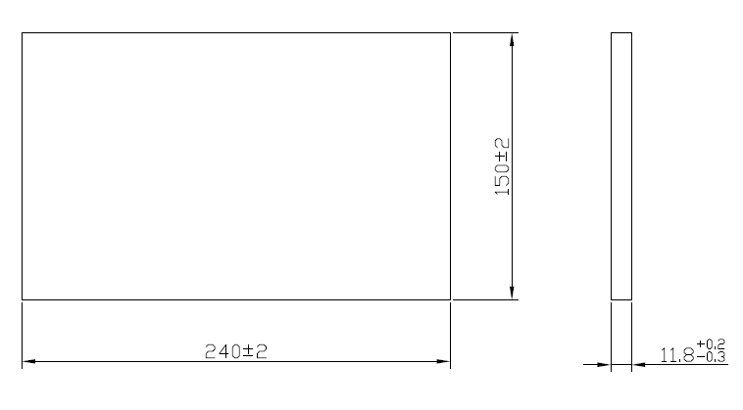

图2 GPI材料

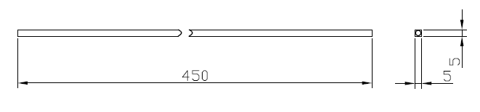

图3 碳纤维杆

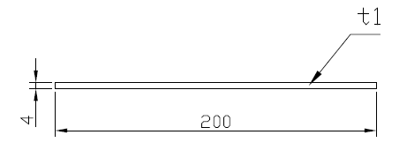

图4 碳纤维片

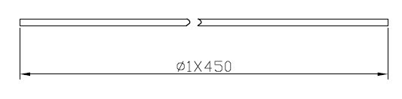

图5 钢丝拉杆



图6 舵角



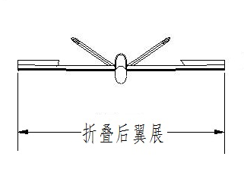

图7 翼展测量示意图



图8 发射角度要求删掉



图9 发射场地示意图

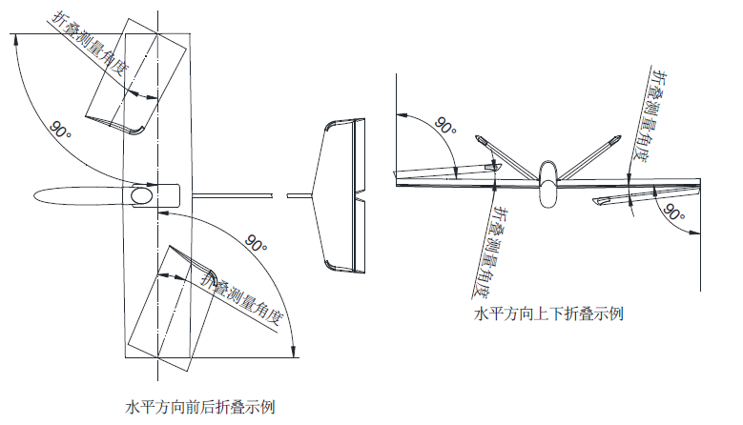

图10 机翼折叠角度测量示意图

**附件5: 发动机基本参数与推力曲线**

|  |  |  |  |  |  |  |  |
| --- | --- | --- | --- | --- | --- | --- | --- |
| 力学竞赛专用发动机 | | | | | | | |
| 尺寸：Φ18×70（mm） | | | | | | | |
| 1. 推力—时间曲线(N-S)  C6-0-002-3  2. 数据 | | | | | | | |
| 参数 | 符号 | 单位 | 数据 | 参数 | 符号 | 单位 | 数据 |
| 最大推力 | fmax | N | 5.5843 | 总冲 | I | N*S | 8.5152 |
| 对应时间 | tfmax | S | 0.2855 | 平均推力 | Fta | N | 2.2184 |
| 工作时间 | tdi | S | 3.8385 |  | Ftb | N | 2.9428 |

**GPI力学性能**

|  |  |  |  |  |  |  |
| --- | --- | --- | --- | --- | --- | --- |
| 密度  Kg/m3 | 拉伸强度  Mpa | 拉伸模量  Mpa | 压缩强度  Mpa | 压缩模量  Mpa | 剪切强度  Mpa | 剪切模量  Mpa |
| 65 | 2.20 | 86.00 | 1.30 | 86.70 | 1.21 | 29.70 |
| 测试标准 | GB9641-88 | | ASTMD1621 | | ASTMC273C（M） | |

**附件6（1）：浙江省第十三届大学生力学竞赛个人赛报名表**

|  |  |  |  |  |  |  |  |  |  |  |
| --- | --- | --- | --- | --- | --- | --- | --- | --- | --- | --- |
| **序号** | **姓名** | **性别** | **出生年月** | **学校** | **院系** | **专业** | **年级** | **手机号** | **身份证号** | **考点（地点及考场）** |
|  |  |  |  |  |  |  |  |  |  |  |
|  |  |  |  |  |  |  |  |  |  |  |
|  |  |  |  |  |  |  |  |  |  |  |
|  |  |  |  |  |  |  |  |  |  |  |
|  |  |  |  |  |  |  |  |  |  |  |
|  |  |  |  |  |  |  |  |  |  |  |
|  |  |  |  |  |  |  |  |  |  |  |
|  |  |  |  |  |  |  |  |  |  |  |

**附件6（2）：浙江省第十三届大学生力学竞赛团体赛报名表**

|  |  |  |  |  |  |  |  |  |  |  |  |  |
| --- | --- | --- | --- | --- | --- | --- | --- | --- | --- | --- | --- | --- |
| **学校名称** | | |  | | | | | | | | **参赛队数** |  |
| **联系（带队）教师** | | |  | | **性别** | |  | | **所在部门** | |  | |
| **电话** | | |  | | **手机** | |  | | **Email** | |  | |
| **通讯地址** | | |  | | | | | | | | | |
| **队**  **号** | **作品名称** | | | **学生** | | | | | | | **指导教师** | |
| **姓名** | | **学号** | | **性别** | | **专业** | **姓名** | **联系电话** |
| **1** |  | | |  | |  | |  | |  |  |  |
|  | |  | |  | |  |
|  | |  | |  | |  |
| **2** |  | | |  | |  | |  | |  |  |  |
|  | |  | |  | |  |
|  | |  | |  | |  |
| **3** |  | | |  | |  | |  | |  |  |  |
|  | |  | |  | |  |
|  | |  | |  | |  |
| **4** |  | | |  | |  | |  | |  |  |  |
|  | |  | |  | |  |
|  | |  | |  | |  |
| **单位意见** | | **单位负责人签名：**  **（盖章）**  **年月日** | | | | | | | | | | |

填表说明：报名学生和理论方案设计学生、现场参赛学生要求严格一致，一经发现不同，将取消竞赛成绩。若因特殊情况需要变更参赛学生，须在现场报到前向组委会提出申请。

**附件7：住宿登记表**

|  |  |  |  |  |  |  |
| --- | --- | --- | --- | --- | --- | --- |
| **教师人数** | | **学生人数** | | **住宿时间（天数）** | **房间数量（标房）** | **备注** |
| 男 | 女 | 男 | 女 |  |  |  |
|  |  |  |  |